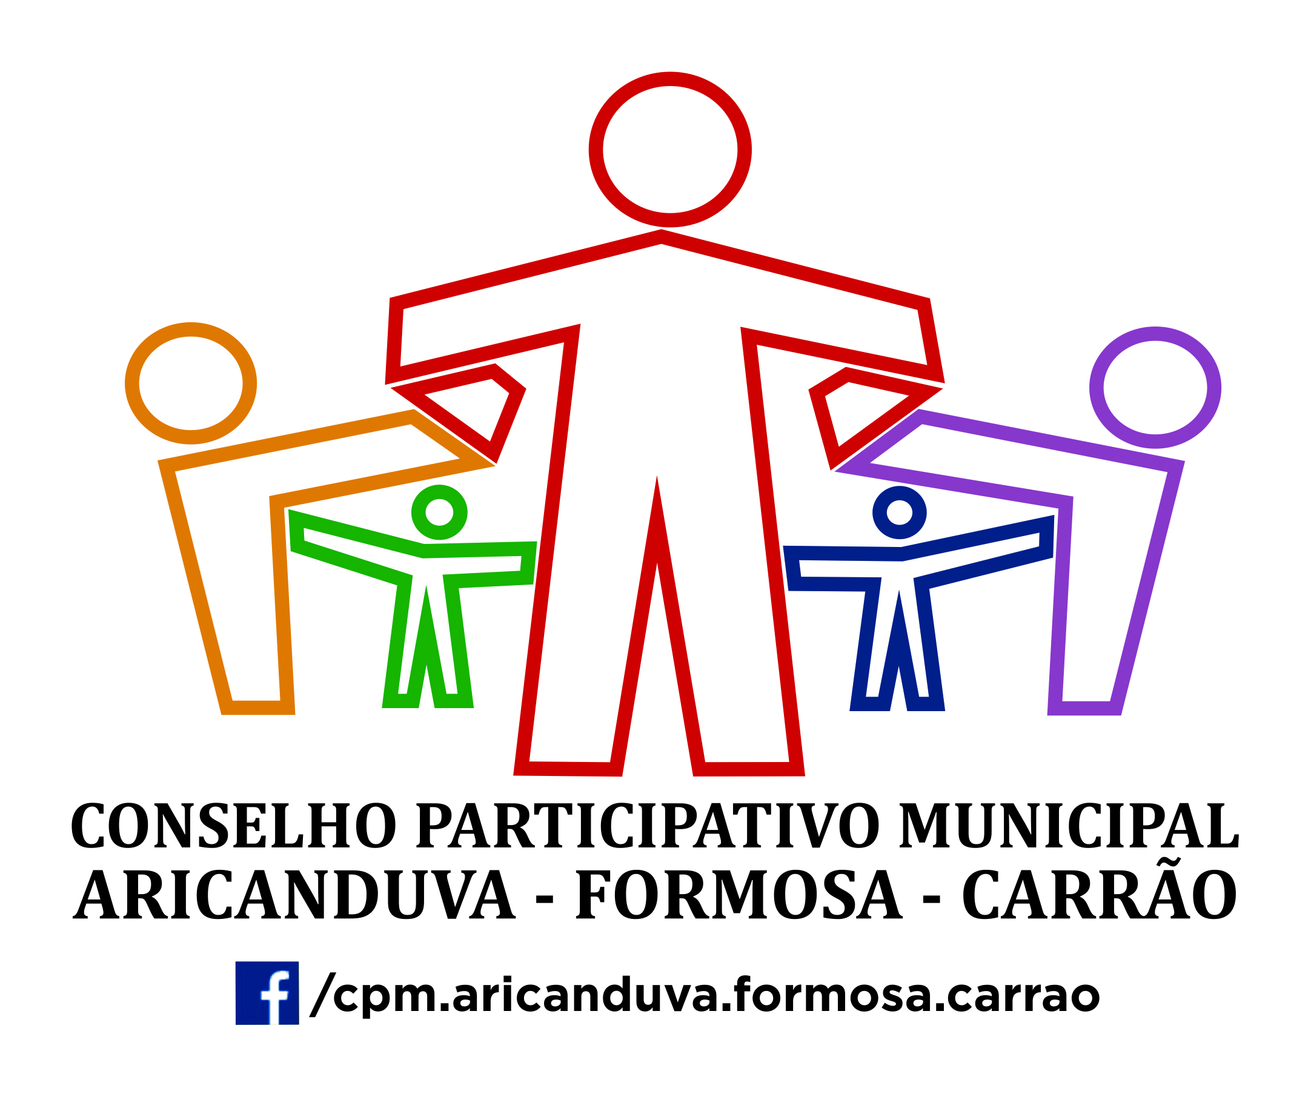
ATA DA 16a. REUNIÃO ORDINÁRIA - MAIO/2019
CONSELHO PARTICIPATIVO MUNICIPAL
ARICANDUVA/FORMOSA/CARRÃO

No décimo quinto dia do mês de maio do ano de dois mil e dezenove, realizou-se a décima quinta reunião ordinária do Conselho Participativo Municipal da gestão 2018-2019, encontrando-se presentes:

Conselheiros:
Ione Jesus Santos, Luis Fernando Ferraz, Rogério Marcelino de Moura, Viviane Modesto de Souza.

Agente Pública: Marcelle Fernandes Costa

Munícipes:
Thaís Souza Parra (SGPV), Daniel Rocha (SGPV), Ilídio Santos Martins, Rendieleia Oliveira Souza, Henrique Schiavo, João Baptista de Jesus.

PAUTA
1. Leitura e aprovação da ata da reunião anterior;
2. Demanda dos munícipes;
3. Informes e devolutivas de agentes públicos e convidados;
4. Demandas e informes dos Conselheiros.

O munícipe Henrique Schiavo:
1. Ccomentou sobre o trabalho de tapa-buraco através do aplicativo 156.
2. Informou vazamento de água da Sabesp na Rua Arapiranga, Vila Formosa.

O sr. Ilídio Santos Martins comentou sobre o problema dos cones colocados em frente à Escola Benedito Estevão, o que impede o fluxo de veículos e questionou o desempenho da CET no caso da mobilidade.

A munícipe Rendieleia Oliveira Souza comentou sobre os prejuízos da extinçaõ da linha 407-W Jd. Centenário - Metrô Carrão.

Thaís Souza Parra:
1. Solicitou a colocação de lombadas na Rua Zodíaco, onde os motoristas trafegam com imprudência, em alta velocidade.
2. Solicitou melhoria na iluminação da Rua Antônio Carlos Martin, Jd. Têxtil.

Marcelle Fernandes Costa, da Subprefeitura, explicou sobre o funcionamento do trâmite das demandas dentro da subprefeitura e sobre a necessidade de se fazer um SAC através do serviço 156.

A conselheira Ione Jesus Santos:
1. Comentou sobre os prejuízos de uma provável extinção da linha 3745-10 Jd. Imperador - Metrô Tatuapé.
2. Elogiou a revitalização da Praça Eulália de Carvalho.
3. Elogiou a intervenção feita pela CET na Avenida Nacionalista, demanda deste Conselho.
4. Informou que fábrica abandonada na Rua Oswaldo Arouca tornou-se foco de dengue.

A conselheira Viviane Modesto de Souza:
1. Informou sobre o aumento de casos de dengue na Vila Nova York.
2. Solicitou o deslocamento de faixa de pedestre em frente à uma farmácia na Vila Nova York.
3. Solicitou a inclusão da Rua Henrique Vio, altura do número 76, para inclusão no projeto de revitalização de pontos Viciados de descarte de lixo.

O conselheiro Rogério de Moura:
- Relatou novos ônibus na linha 574-J, Terminal Carrão - Metrô Conceição, após ofício feito pelo CPM.
- Informou devolutiva da SPTrans, dizendo que a empresa irá acatar solicitação deste Conselho, colocando "Subprefeitura" no pára-brisa dianteiro da linha 3762-10, Jd. Iva - Metrô Tatuapé.
- Solicitou que, caso a linha 407-W, Jd. IV Centenário - Metrô Carrão seja eliminada, que a linha 3029-10, Jd. das Rosas - Metrô Tatuapé, supra o trajeto, passando por dentro da Vila Santa Isabel, como faz a linha a ser excluída.
- Abordou as consequências da má qualidade no atendimento do Samu e relatou casos de óbitos em decorrência da demora no socorro ao munícipe. Questionou se há base do Samu nos distritos Aricanduva, Formosa e Carrão.
- Solicitou implantação de base fixa do Samu na região Aricanduva/Formosa/Carrão.
- Apresentou projeto de colocação de ponto de ônibus na ilha da Praça Comandante Artur Thompson, Vila Formosa, para conter área de descarte de lixo.
- Relatou que não existe Ecoponto na Vila Formosa e que é necessária a urgente implantação deste no bairro.
- Questionou se a GCM não poderia atuar de forma mais efetiva nos casos de carroceiros que estejam conduzindo entulho para descarte pelas ruas.
- Questionou a existência da ciclovia da Rua Rogério Giorgi e solicitou sua eliminação.

Pauta para a próxima reunião:
- Leitura e aprovação da ata da reunião anterior,
- Demanda dos munícipes e convidados,
- Devolutiva de agentes públicos,
- Demanda dos conselheiros,
- Exoneração de conselheiros faltosos,
- Eleições para a coordenação.

Não havendo nada mais a acrescentar, a reunião foi encerrada às 21 horas.

São Paulo, 29 de maio de 2019.

Luis Fernando Ferraz
Coordenador

Viviane Modesto de Souza
Secretária

